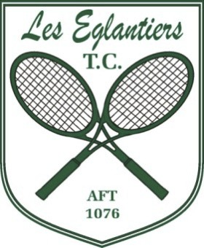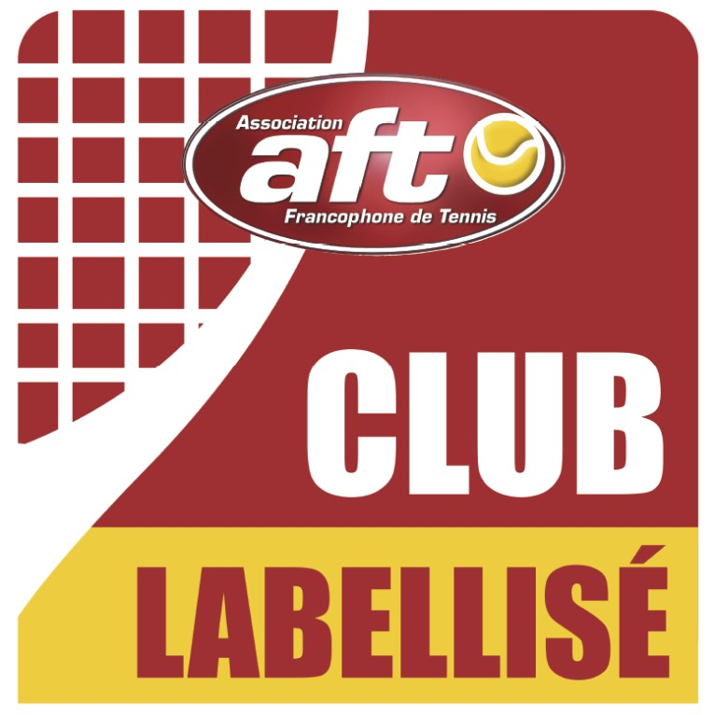

Woluwe-Saint-Pierre le 10/02/2023

**Diplôme entraîneur**

Entraîneurs pour la section « Les Intouchables »

Actuellement nous avons 5 entraîneurs   
Diplômés

• Eric Dauptain : Diplômé Handitennis en France. Pas d’équivalence en Belgique/ Donne des formations pour l’AFT et l’ADEPS

• Olivier Dumont / Niveau 3 Adeps Diplôme en possession de l’AFT. (je n’ai aps de copie numérisée).Il est en vacance actuellement

3 entraîneurs sans diplôme en formation LHF

o Patrick Gérard

o Philippe Wierinck : C.30

* Patricia De Mahieu: C15.1

**Dirigeant AISF**

**Wilfried Goursaud**

Voir annexe

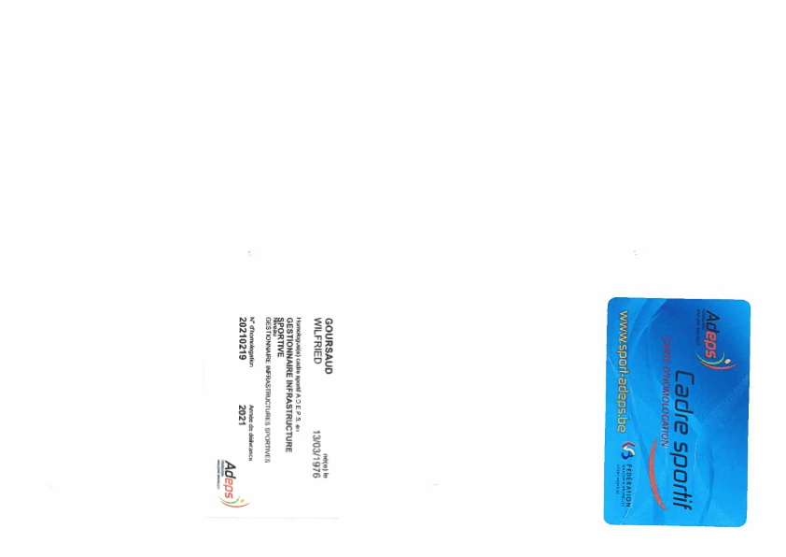

**Liste de matériel**

* 90 balles
* Matériel de psychomotricité
* 7 chaises adultes , 3 chaises enfants
* Lance balle automatique
* Matériel de musculation

**Accessibilité**

Je vais faire la demande de reconnaissance chez Acces-I cette année.

Depuis 2019 , et l’organisation des championnats de Belgique , nous disposons d’installation optimale et d’un accès aisé pour les PMR. La Commune de Woluwe-Saint-Pierre a investi dans de nouveaux vestiaires douches et WC, dernièrement une porte automatique donne accès directement au hall de tennis.

Le parking se trouve à 20 mètres de cet accès.

Voire photos en annexes.

Fait sur l’honneur à Woluwe-Saint-Pierre le 22 février 2022

D.lagase

Pdt TC les Intouchables

8 TERRAINS EXTERIEURS (TERRE BATTUE) - 5 TERRAINS INTERIEURS (ELASTONE)   
 ACCES A LA PISCINE OLYMPIQUE DU 15/04 AU 14/09

INSCRIPTION EN LIGNE SUR <http://www.leseglantiers.be/>

RESERVATIONS EN LIGNE SUR [https://ballejaune.com/club/eglantiers](https://ballejaune.com/club/eglantiers/)

Tennis Club « Les Eglantiers » géré par Wolu Sport asbl - Avenue Salomé, 2 - 1150 Woluwe-Saint-Pierre   
 [www.leseglantiers.be](http://www.leseglantiers.be/) - tc.leseglantiers@sportcity-woluwe.be - 02.773.18.35

IBAN BE30 3100 8220 0011 - BIC BBRUBEBB